Bac S 2012 Antilles Guyane Exercice 2 Condensateur, bobine et énergie (5 points)
Correction © http://labolycee.org
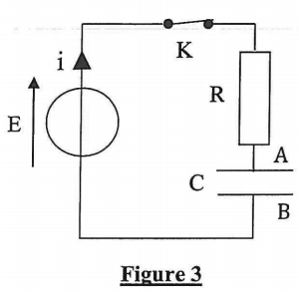
u_{AB}
vers oscilloscope
1- Charge d’un condensateur

1.1. Branchements pour visualiser u_{AB}
et flèche u_{AB}

1.2. D’après la loi d’additivité des tensions
u_{AB} + u_{R} = E
D’après la loi d’Ohm u_{R} = R.i
u_{AB} + R.i = E
i = avec q = C.u_{AB}
C étant constante alors i = C.
u_{AB} + R.C. = E
En divisant par R.C. : . On retrouve l’équation différentielle proposée.
1.3. Si u_{AB} = A.(1 – e^{– t/τ}), alors = .e^{– t/τ}.
Pour que u_{AB} = A.(1 – e^{– t/τ}) soit une solution de l’équation différentielle, il faut que
.(1 – e^{– t/τ}) + .e^{– t/τ} =
. – e^{– t/τ} + .e^{– t/τ} =
Pour que cette égalité soit vérifiée, il faut que τ = R.C et que A = E.
A est égale à la valeur de la tension u_{AB} lorsque le condensateur est chargé.
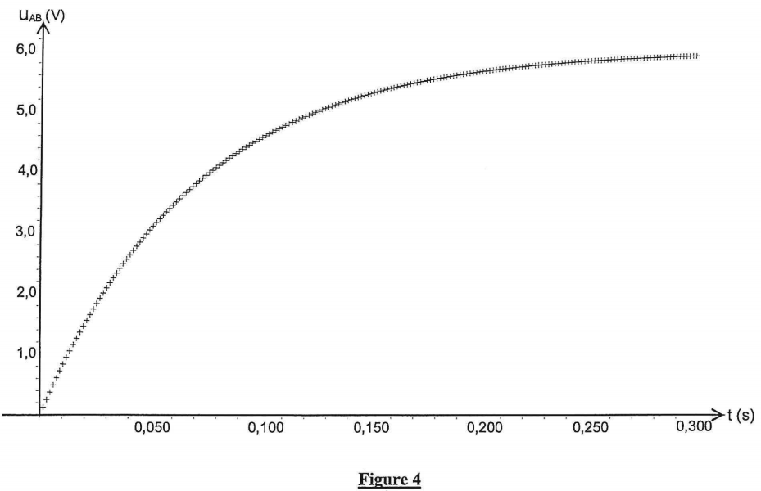
τ est la constante de temps du circuit. Au bout d’une durée égale à 5 τ, le condensateur est chargé u_{AB} = E.
u_{AB}(τ) = 0,63×E
u_{AB}(τ) = 0,63×6,0 = 3,8 V
τ est l’abscisse du point de la courbe d’ordonnée 3,8 V.
τ = 0,070 s
0,63.E
1.4.1.

1.4.2. τ = R.C donc C = τ /R
C = = 4,8×10^{–5} F = 48 µF
1.4.3. E_{el} =
E_{el} = 0,5 × 4,8×10^{–5} × 6,0² = 8,6×10^{–4} J = 0,86 mJ

2. Décharge du condensateur à travers une bobine
2.1. La décharge d’un condensateur dans une bobine est oscillante.
En négligeant la résistance totale du circuit, on observe un régime périodique : u_{AB} oscille autour de +E et – E V, comme l’indique la figure 6b.
2.2. f₀ =
[f₀] = = [L]^{–1/2}.[C]^{–1/2}
Pour une bobine idéale u_{L} = L. soit [U] = [L].[I].[T]^{–1} alors [L] = [U].[I]^{–1}.[T]
D’après 1.2. i = C. soit [I] = [C].[U].[T]^{–1} alors [C] = [I].[U]^{–1}.[T]
[f₀] = T^{–1/2}.T^{–1/2} = T^{–1}
On vérifie que la fréquence est homogène à l’inverse d’un temps.

2.3. T₀ =
T₀ = = 2,0×10^{–2} s
L’énergie totale dans le circuit demeure constante puisque l’on a négligé la résistance totale.

2.4.1. Les oscillations conservent la même période, mais leur amplitude diminue au cours du temps.
À la date t = 0 s, le condensateur est chargé u_{AB} = E = 6,0 V
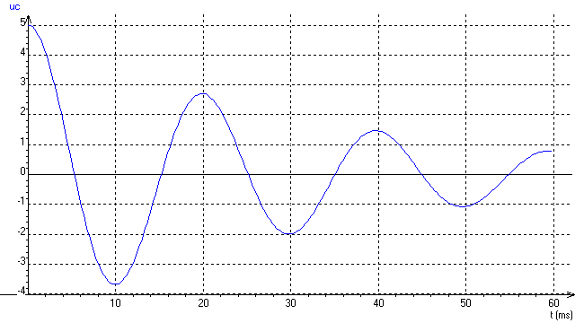

2.4.2. En raison de l’effet Joule dû à la résistance électrique, une partie de l’énergie électrique est dissipée sous forme de chaleur.

